Acide acétique

Formule chimique : CH3COOH

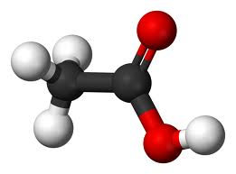

Equation de réaction de la synthèse de l’acide acétique :

CH3OH + CO CH3COOH

Aspartame

Nom scientifique : 3*S*)-3-amino-4-[[(1*S*)-1-benzyl-2-(méthoxy-2-oxoéthyl]amino]-4-oxobutanoïque

Formule chimique

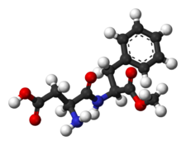

*Formule en 3D de l’aspartame*

Equation de réaction de la synthèse

L’aspartame s’obtient par l’association méthylique de deux aminoacides : l’acide aspartique et la phénylalanine :

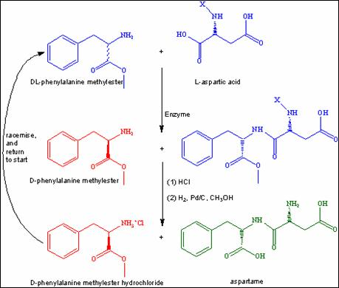

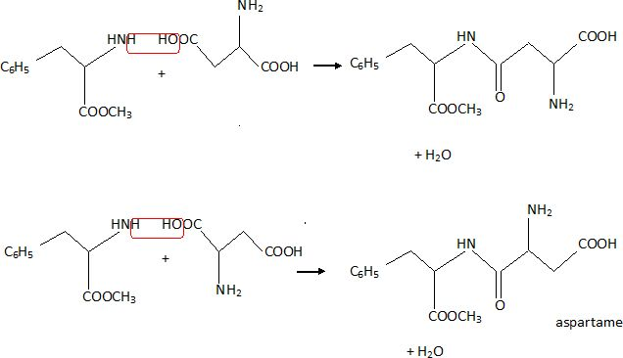

*Ref :* [*http://www.chimix.com/an13/bac13/fra6.html*](http://www.chimix.com/an13/bac13/fra6.html)

Aspirine ou acide acétylsalicylique

Formule plane Formule en 3D

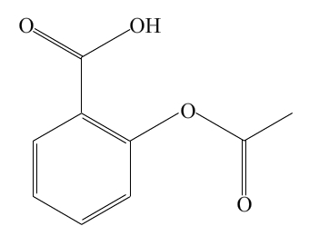 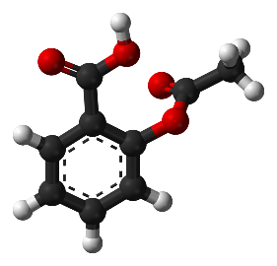

Equation de réaction de la synthèse de l’aspirine

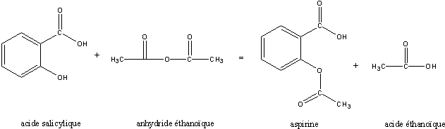

Caféine

Formule plane Formule en 3D

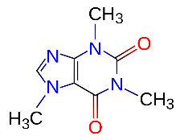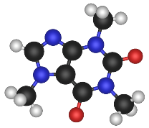

Equation de réaction de la synthèse

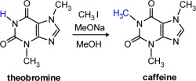

Ref : <http://www.sciencedirect.com/science/article/pii/S0187893X15720926>

(La caféine est surtout extraite par différentes méthodes.)

DDT

dichlorodiphényltrichloroéthane

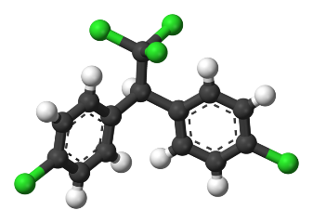

Formule chimique :

Equation de réaction de la synthèse

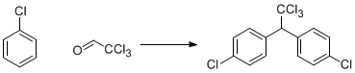

Ibuprofène

Formule chimique :

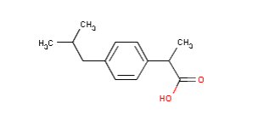

Equation de réaction de la synthèse

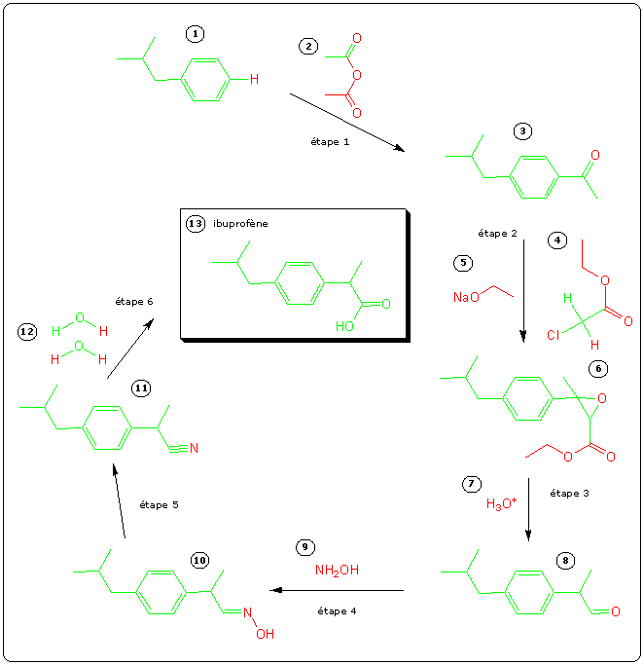

Kevlar

poly-para-phénylène téréphtalamide (PPD-T)

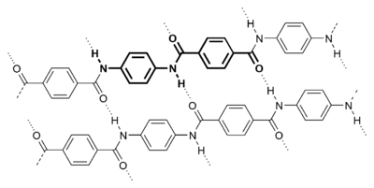

Formule chimique

Equation de réaction de la synthèse

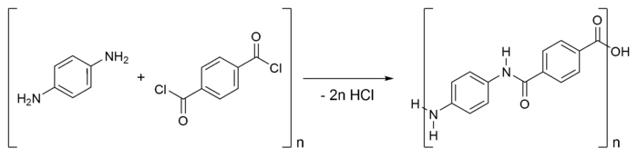

Nylon (voir manuel de 3ème)

Formule : Il existe plusieurs types de nylon : le nylon 6-6, nylon 6-10, etc.

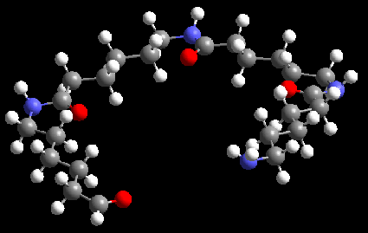

Equation de réaction de la synthèse

NH2 (CH2)6NH2 + C6H8CL2O2 http://membres.multimania.fr/jjcord/Fleche.gif[C](http://fr.wikipedia.org/wiki/Carbone)12[H](http://fr.wikipedia.org/wiki/Hydrog%C3%A8ne)22[N](http://fr.wikipedia.org/wiki/Azote)2[O](http://fr.wikipedia.org/wiki/Oxyg%C3%A8ne)2

Paracétamol ou N-acétyle-*p*-aminéphénol

Formule :

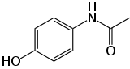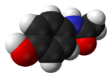

Equation de réaction de la synthèse

(CH3 - CO)2 O + NH2 - C6H4 - OH  CH3 - CO - NH - C6H4 - OH + CH3 - CO2H

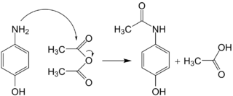

Pénicilline

Formule :

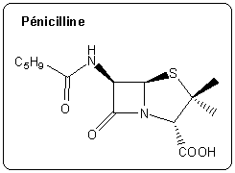

Equation de réaction de la synthèse

PMMA : Polyméthacrylate de méthyle

Formule :

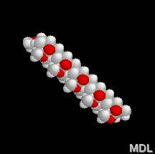 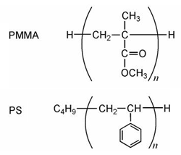

Equation de réaction de la synthèse

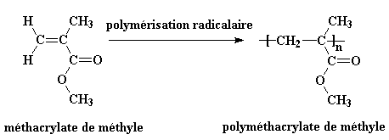

Polycarbonate

Formule :

3D

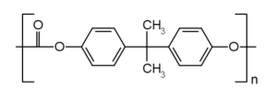

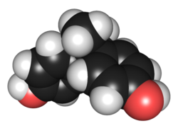

Equation de réaction de la synthèse

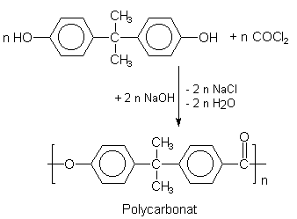 OU 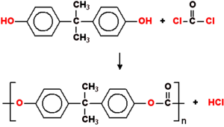

Polystyrène

Formule :

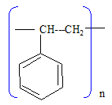

Equation de réaction de la synthèse

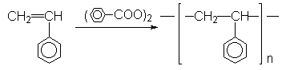

PVC : polychlorure de vinyle

Formule :

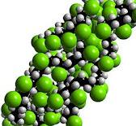

Equation de réaction de la synthèse

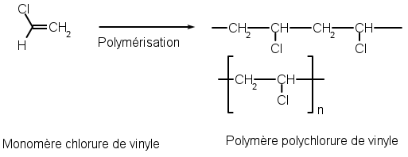

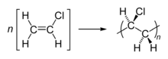

Quinine

[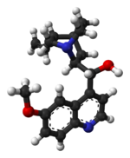](http://fr.wikipedia.org/wiki/Fichier:Quinine-3D-balls.png) [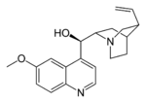](http://fr.wikipedia.org/wiki/Fichier:Quinine-2D-skeletal.png)

Equation de réaction de la synthèse

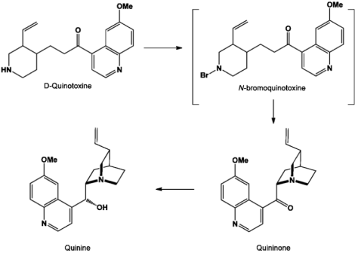

Synthèses historiques :

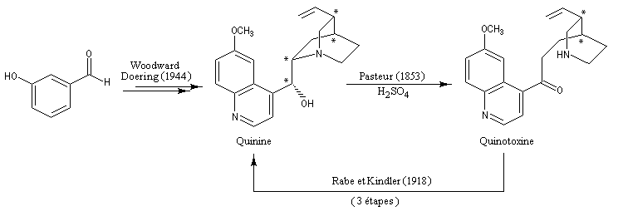

Téflon

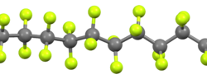 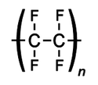

Equation de réaction de la synthèse

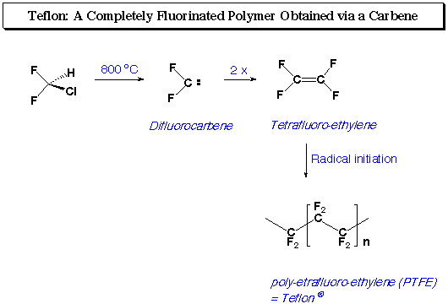

Trinitroglycérine

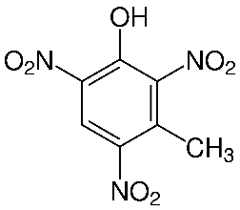 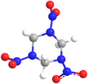

Equation de réaction de la synthèse

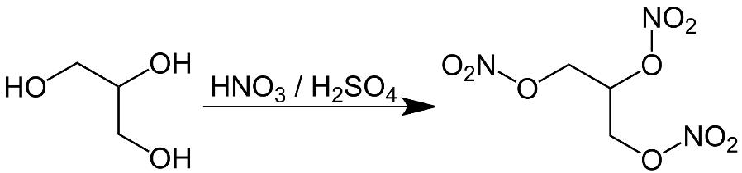

Vanilline

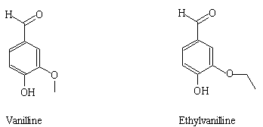

Equation de réaction de la synthèse

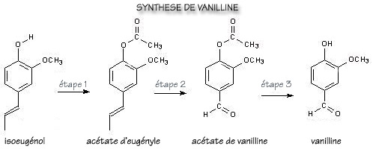

<http://aromes.tpe.free.fr/sommaire7.htm>